Обход главы управы района Солнцево пройдет 18 июля
17.07.2025
В пятницу, 18 июля, в 10:00 состоится обход территории района главой управы района Солнцево Федором Павловичем Бораевым совместно с представителями ГБУ «Жилищник района Солнцево» по представленному маршруту.
Начало обхода в 10:00 по адресу:
- ул. Родниковая 5А(подъезд 1)
У всех желающих будет возможность задать интересующие вопросы и обсудить важные темы, касающиеся района.
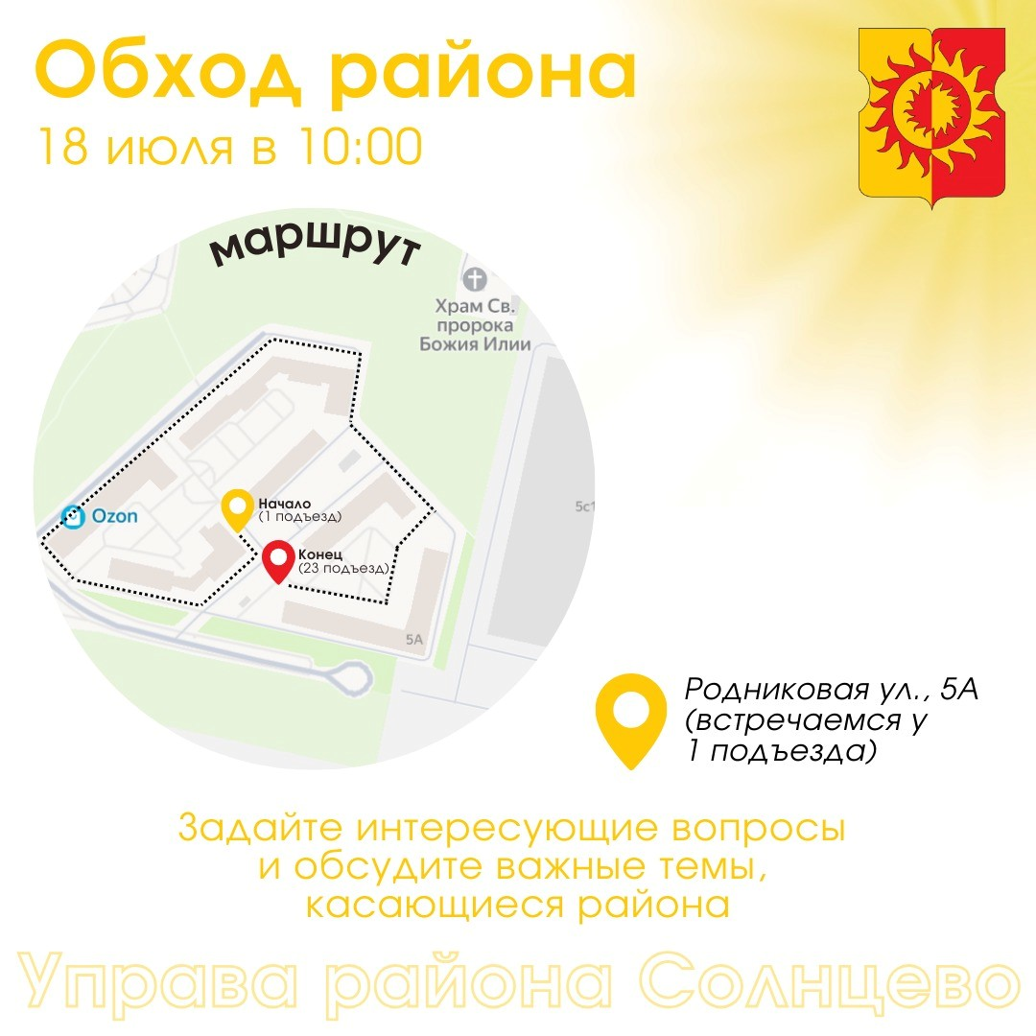

Адрес страницы: http://solntsevo.mos.ru/information-for-citizens/detail/13109403.html
Управа района Солнцево города Москвы

